Федеральное государственное автономное образовательное учреждение высшего образования «Национальный исследовательский университет ИТМО»
Факультет Программной Инженерии и Компьютерной Техники

Лабораторная работа №1
Вариант 30853

Выполнил:
Некрутенко Максим Владимирович
Группа P3106
Проверил:
Вербовой Александр Александрович
Преподаватель практики на факультете ПИиКТ

Санкт-Петербург 2024

Оглавление
Задание 3
Исходный код программы 4
Результат работы программы 5
Вывод 6

Задание
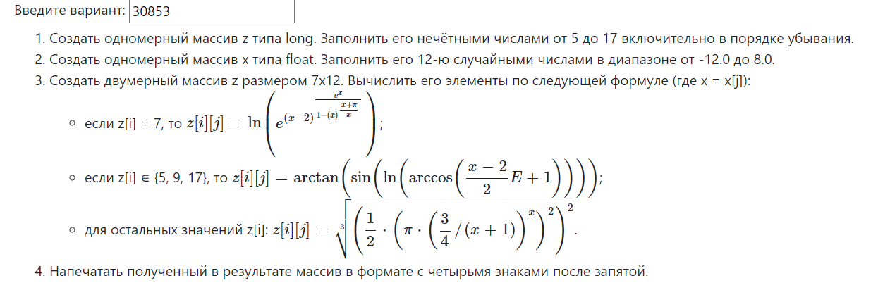

Исходный код программы
public class Main {
static void printRes(double[][] z1)
{
for (int line = 0; line < z1.length; line++)
{
for (int row = 0; row < z1[line].length; row++)
{
System.out.printf("%9.4f", z1[line][row]);
}
System.out.println();
}
}
public static void main(String[] args){
long[] r;
r=new long[7];
int p=0;
for (long i=17; i>=5;i--){
if (i % 2 != 0){
r[p]=i;
p++;
}
}
for (long num : r) {
System.out.print(num + " ");
}
System.out.print("\n");
float[] x = new float[12];
for (int i = 0; i < x.length; i++) {
x[i] = -12.0f+(float)Math.random()*(8.0f+12.0f);
}
for (float num:x){
System.out.println(num);
}
double[][] z1=new double[7][12];
for (int i=0; i<z1.length;i++){
for (int j=0; j<z1[i].length;j++){
float x1 = x[j];
if (r[i] == 7){
z1[i][j] = Math.log10( Math.pow(Math.E,Math.pow(x1-2, ((Math.pow(Math.E,x1)) / (1-Math.pow(x1, (x1+Math.PI)/x1)) ) ) ) ) ;
}
else if (r[i] == 5 | r[i] == 9 | r[i] == 17){
z1[i][j] = Math.atan(Math.sin(Math.log10(Math.acos( ((x1-2)/2) *Math.E))));
}
else {
z1[i][j] = Math.cbrt( Math.pow((Math.pow((Math.PI*Math.pow(0.75/(x1+1),x1)),2)),2) ) ;
}
}
}
printRes(z1);
}
}

Результат работы программы
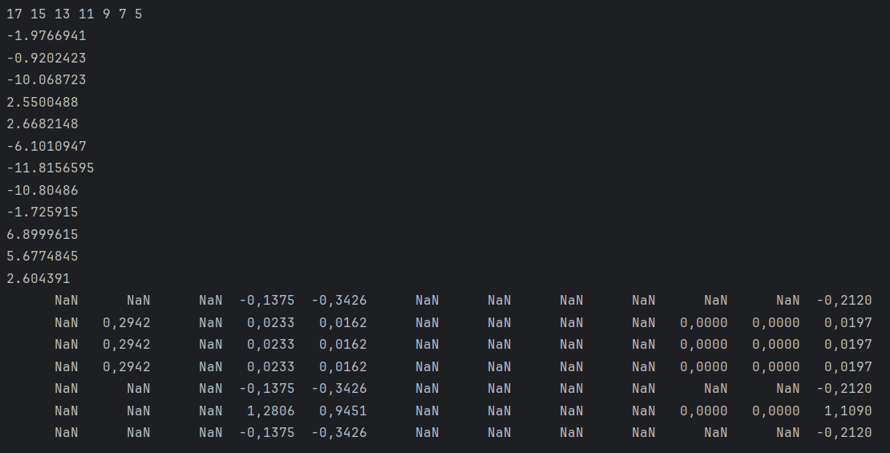

Вывод
В ходе лабораторной работы я узнал основы языка Java, работу с различными типами данных и библиотекой Math. Научился создавать jar-архив.

